**Керко Марыя (Kierkowa, Kirkierowa Maryia)**

9 декабря 1795 г – крещение дочери Анны (НИАБ 136-13-894, лист 26об, №60/1795-р (ориг)).

10 февраля 1801 г – крещение сына Сымона Элиаша (НИАБ 136-13-894, лист 43, №6/1801-р (ориг)).

26 марта 1818 г – отпевание, умерла в возрасте 60 лет (родилась около 1758 г) (НИАБ 136-13-919, лист 31об, №6/1818-у (ориг)).

**НИАБ 136-13-894:** Лист 26об. **Метрическая запись №60/1795-р (ориг).**

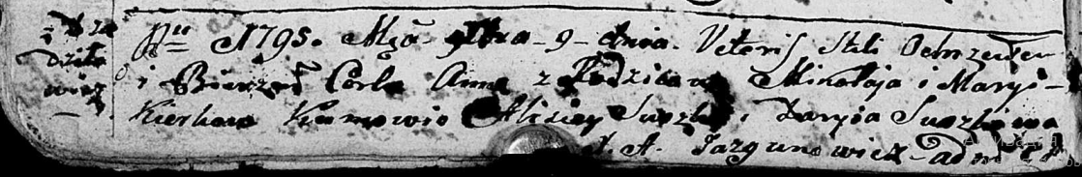

Дедиловичская Покровская церковь. 9 декабря 1795 года. Метрическая запись о крещении.

Kierkowna Anna – дочь родителей с деревни Дедиловичи.

Kierko Mikołay – отец.

Kierkowa Maryia – мать.

Suszko Alisiey - кум.

Suszkowa Daryia - кума.

Jazgunowicz Antoni – ксёндз.

**НИАБ 136-13-894:** Лист 43. **Метрическая запись №6/1801-р (ориг).**

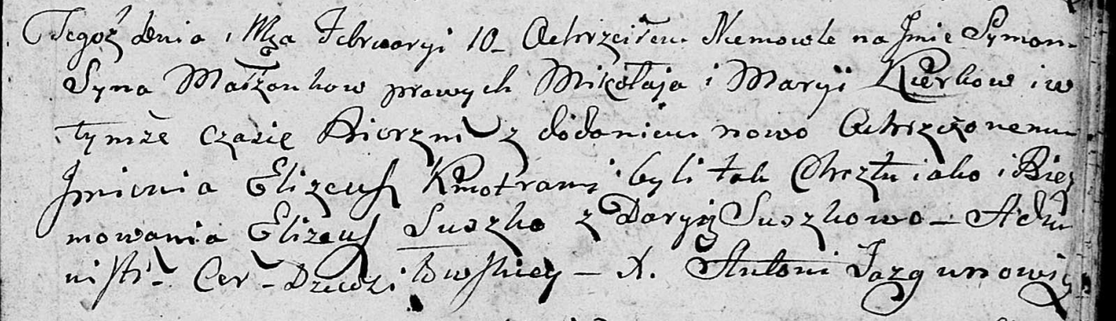

Дедиловичская Покровская церковь. 10 февраля 1801 года. Метрическая запись о крещении.

Kierko Symon Elizeusz – сын родителей [с деревни Дедиловичи].

Kierko Mikołay – отец.

Kierkowa Marya – мать.

Suszko Elizeusz – кум.

Suszkowa Daryia – кума.

Jazgunowicz Antoni – ксёндз.

**НИАБ 136-13-919:** Лист 31об. **Метрическая запись №6/1818-у (ориг).**

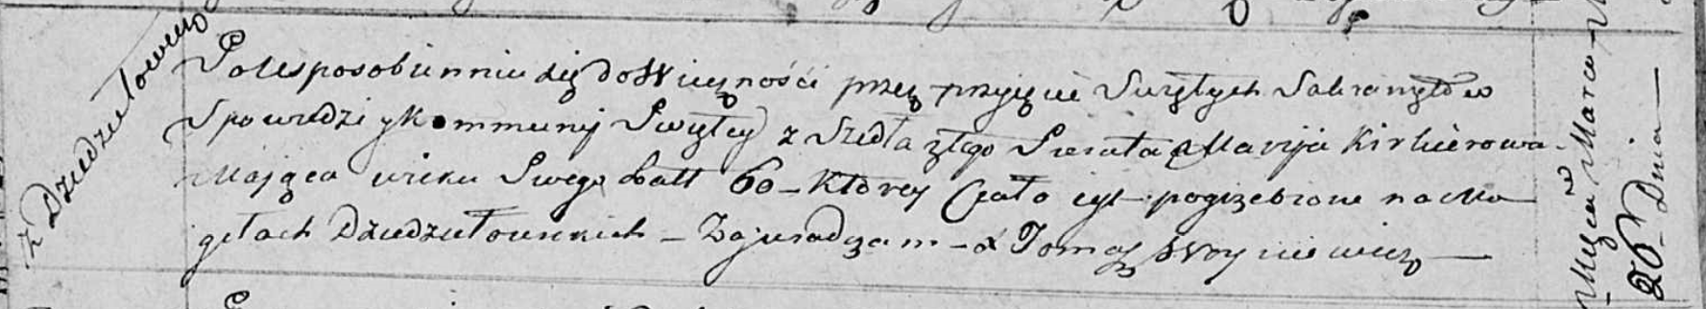

Осовская униатская церковь. 26 марта 1818 года. Метрическая запись об отпевании.

Kirkierowa Marija – умершая, 60 лет, с деревни Дедиловичи, похоронена на кладбище деревни Дедиловичи.

Woyniewicz Tomasz – ксёндз.